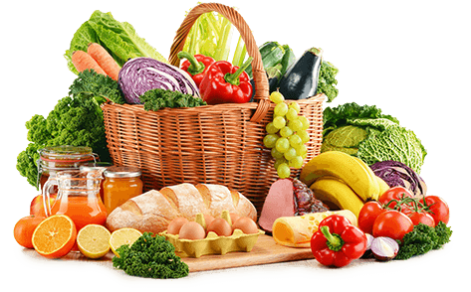 **JEDILNIK- (6.1.─10.1.2025)**  

|  |  |  |  |
| --- | --- | --- | --- |
|  | **MALICA** | **KOSILO** | **POPOLDANSKA MALICA** |
| **PONEDELJEK** | **polnozrnati kruh1, maslo7, med, pomaranča, planinski čaj** | **goveja juha1,3,9, testenine v smetanovi omaki s piščancem1,7, zeljnata solata, sadni napitek** | **polbeli kruh1, hruška, voda** |
| **TOREK** | **koruzni kosmiči1, polnomastno mleko7, banana** | **goveja juha1,3,9, mesna musaka3,7, pečen krompir, zelena solata, sadni napitek** | **polbeli kruh1,pašteta6,7, voda** |
| **SREDA** | **rženi kruh1, zaseka, češnjev paradižnik, jabolko, šipkov čaj** | **brokolijeva juha1,piščanec v naravni omaki1, riž z grahom, zelena solata, sadni napitek** | **čokoladni puding1, voda** |
| **ČETRTEK** | **temna žemlja1, skuta s podloženim sadjem7, mandarina, šipkov čaj** | **zdrobova juha1, segedin golaž1, krompir v kosih, frutabela** | **polbeli kruh1, rezina sira7, voda** |
| **PETEK** | **sirov/mesni burek1,7, tekoči polnomastni jogurt7, melona** | **fižolova enolončnica z makarončki1, marmorni kolač1,3,9, sadni napitek** | **polbeli kruh1, jabolko, voda** |

**Alergeni:** *1: gluten (pšenica, pira, rž, ječmen, oves, kamut), 2: raki, 3: jajca, 4: ribe, 5: arašidi, 6: soja, 7: laktoza (mleko in mlečni izdelki), 8: oreški (8a: mandlji, 8b: lešniki, 8c: orehi, 8d: indijski orehi, 8e: brazilski oreščki, 8f: pistacija, 8g: makadamija), 9: listna zelena, 10: gorčično seme, 11: sezam, 12: žveplov dioksid in sulfiti, 13: volčji bob, 14: mehkužci*

*Dietni obroki, ki jih pripravljamo po navodilu pediatra, lahko vsebujejo navedene alergene v sledovih.*

**Kuhinja si pridružuje pravico do spremembe jedilnika.**

**DOBER TEK!**

**V sodelovanju pripravila:**

**Robert Troha, vodja kuhinje in Karmen Gregorič, organizatorka šolske prehrane**